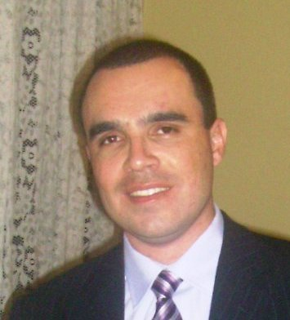
ALEXANDRE MÜLLER CORRÊA
Brasileiro, casado, 39 anos
Rua Marcílio Dias, 41
Esteio – RS
Telefone: (51) 3458-0582 / (51) 9809-1636 / E-mail: correa.muller@gmail.com
objetivo
________________________________________________________________________________________________________________________________
Oportunidade na área comercial ou industrial.

FORMAÇÃO
________________________________________________________________________________________________________________________________
Técnico em Química. Fundação Escola Técnica Liberato Salzano Viera da Cunha, conclusão em 2006.

EXPERIÊNCIA PROFISSIONAL
________________________________________________________________________________________________________________________________
- 2013-2015 – Carvalhaes Produtos para Laboratório LTDA
Cargo: Vendedor Interno
Principais atividades: Venda e revenda de produtos químicos e equipamentos para laboratórios, assessoria técnica, relatórios, planilhas, prospecção de clientes, cadastro de novos clientes e suporte técnico.

- 2012-2013 – Alpha Química LTDA
Cargo: Vendedor Interno
Principais atividades: Venda de produtos químicos na área industrial e farmacêutica, prospecção de clientes e suporte técnico.

- 2005-2011 – Pró-Análise Química e Diagnóstica LTDA
Cargo: Vendedor Interno
Principais atividades: Venda e revenda de produtos químicos e equipamentos para laboratórios, assessoria técnica, prospecção de clientes, cadastro de produtos, negociação com fornecedores e disputas eletrônicas no setor de licitações.

- 2003-2005 – GE Betz do Brasil
Cargo: Estagiário
Principais atividades: Análise de águas industriais, preparação de soluções e envio de laudos técnicos.

QUALIFICAÇÕES
____________________________________________________________________________________________________________________________________________________
- Curso Brigada de incêndio - 2014

